湖 北 大 学

2024 -- 2025 学年度
第 1 学期

学 生 实 验 报 告 册

学 院： 网络空间安全学院
学生姓名： 付志城
班 级： 信安2303
学 号： 202331120011063
课程名称： Python程序设计
任课老师： 胡钊

学生实验守则

1、学生在规定的时间内进行实验，不得无故缺席或迟到。
2、学生在每次实验前对排定要做的实验应进行预习，并按要求作好预习报告。
3、每次实验前，必须交上次实验报告和本次实验预习报告，并经指导教师提问、检查同意后，才可进行本次实验。
4、学生进入实验室指定位置后，首先根据仪器清单核对自己使用的仪器是否有缺少或损坏，发现问题及时向指导教师报告，严禁擅自动用别组仪器。
5、实验时必须有实事求是、严肃认真的科学态度，严格遵守仪器操作规程和注意事项。
6、实验完毕应将实验数据交给指导教师检查，合格后，整理复原好仪器设备，方可离开实验室。
7、保持实验室肃静和整洁，不得大声喧哗，乱丢垃圾和吃东西。
8、学生在实验过程中，由于不遵守操作规程或未经许可，擅自进行实验而造成事故、损坏仪器设备，应及时报告，并填写损坏清单，按院有关规定进行赔偿。
实 验 报 告 单

实验名称： Python程序设计实验

同组人： 实验室：双创大楼701 时间：

实验目标和实验内容：
(包含实验目的、实验器材、实验原理、实验性质、实验步骤、数据记录与处理及结果讨论等内容)
实验目的：
1. 熟悉Python中的数据类型及特点。
2. 掌握变量的创建和使用方法。
3. 掌握字符串的创建、使用方法。
4. 掌握常用字符串函数的使用方法。
5. 掌握各种运算符的使用方法。

实验题目：
- 分割英文字符串 "apple, banana, pear" 得到列表 ["apple", "banana", "pear"]

实验代码：
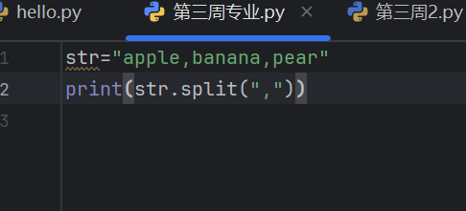
实验结果：
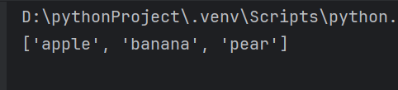

- 使用 input() 键盘输入你的姓名，利用ord()函数得到你姓名每个字符的unicode编码并输出，利用chr()函数使用对应的unicode编码数字输出你的姓名（使用运算符+一次性输出你的姓名）。
实验代码：

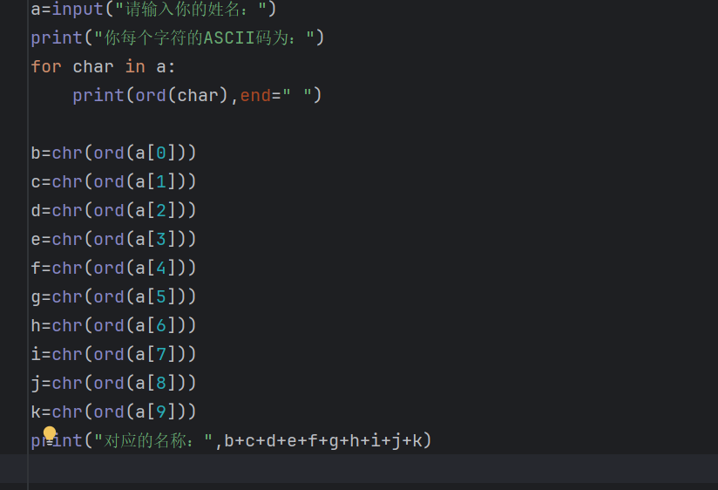
实验结果：

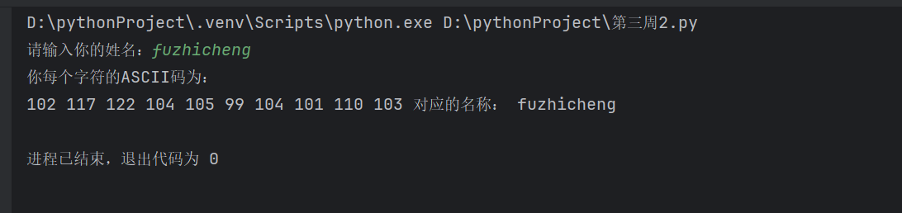

- 使用转义字符输出形式为“c:\test1.py”的字符串（注：输出无空格）

实验代码：

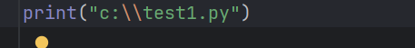
实验结果：

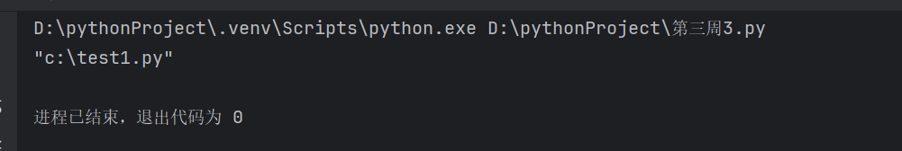

- 创建一个英文句子的字符串，输出字符串的长度，实现字符串的大写输出、小写输出、仅第一个单词首字母大写输出、每个单词首字母大写输出 (提示：课本表2.4)。
实验代码：

实验代码：
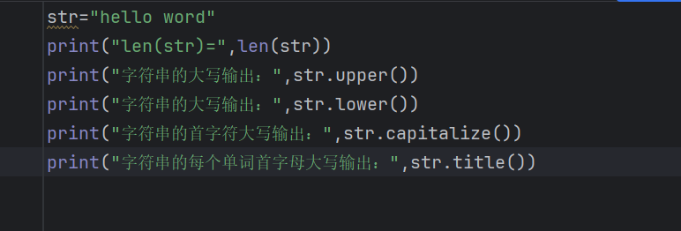

实验结果：

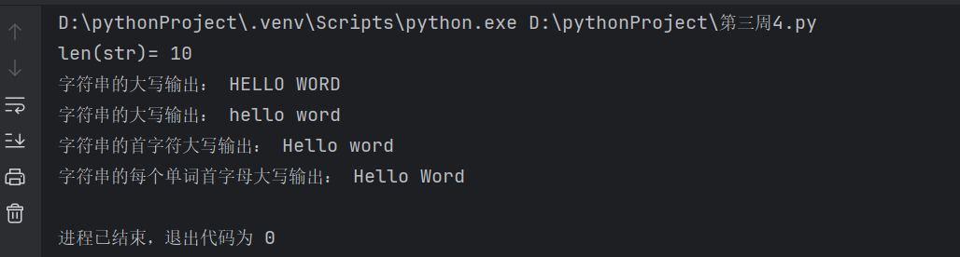

- 从键盘输入3个数赋给变量a, b, c，按从大到小的顺序输出 (提示：可使用表2.1的max()和min()函数，使用if语句)。

实验代码：

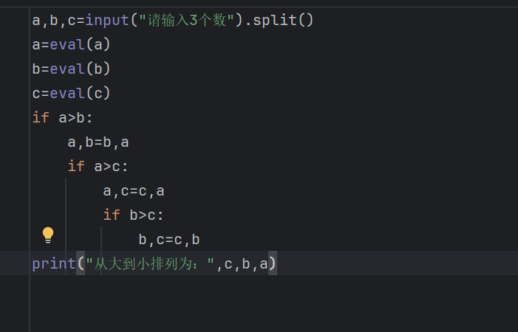
实验结果：
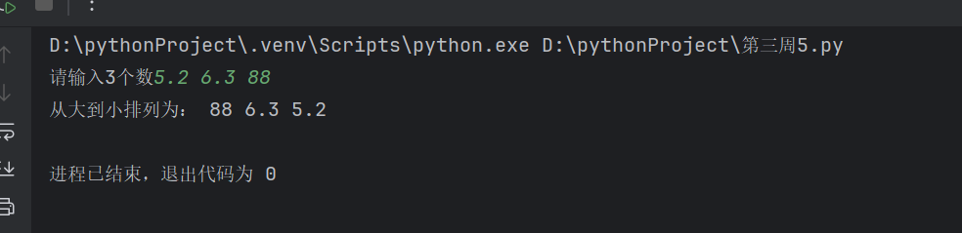

- 从键盘输入一个正整数，要求：计算该正整数的位数；输出该正整数的每一位 (提示：len()函数，for循环)。

实验代码：

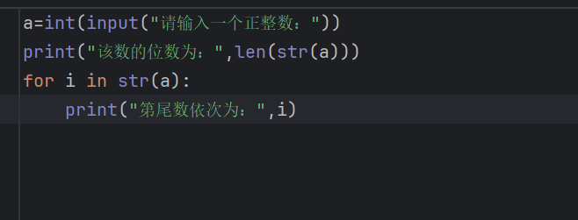
实验结果：

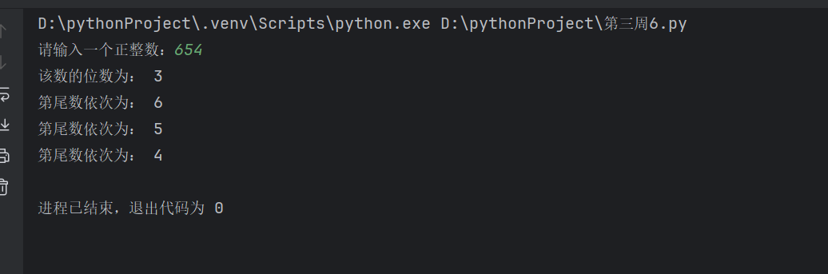

- 求1~100(包含100)范围内能被4整除的所有数之和 (提示：可使用for循环、range()函数)。

实验代码：
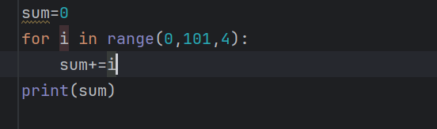

实验结果：

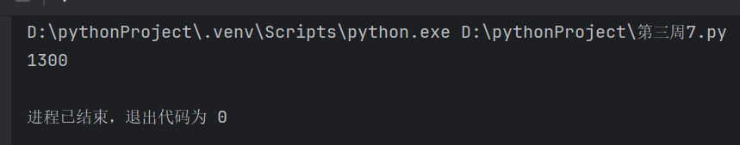

8. 使用for循环嵌套结构输出九九乘法表。

实验代码：
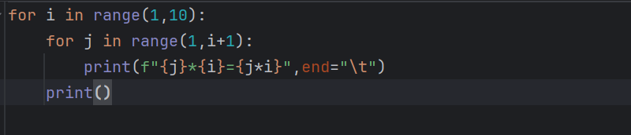
实验结果：
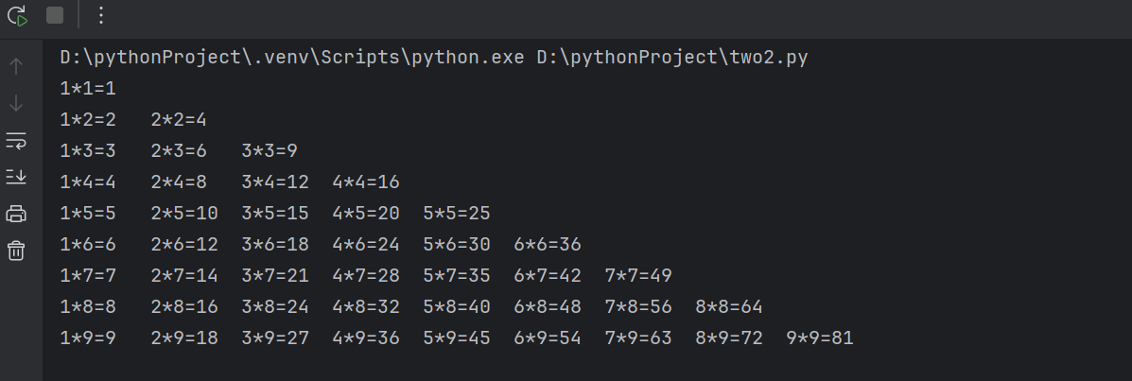

成绩：

批阅教师：————————

日 期：————————

